КЗО «Дніпропетровський навчально-реабілітаційний центр №1»
Дніпропетровської обласної ради»

ОПИС ДОСВІДУ РОБОТИ
вчителя - дефектолога
Попової Яни Вікторівни

м.Дніпро, 2021
Попова Яна Вікторівна
Освіта: Дніпропетровський педагогічний коледж Дніпропетровського національного університету Бердянський державний педагогічний університет;
Комунальний вищий заклад «Дніпропетровський обласний інститут післядипломної
педагогічної освіти»

Педагогічний стаж: 8 років
Вчителем – дефектологом працюю з 1 вересня 2013 року

Моє педагогічне кредо: «Вчитель – це скрипаль дитячих сердець: як поведе смичком, таку мелодію й почує…»
В.О. Сухомлинський

Тема над якої працюю: «Розвиток розумових та пізнавальних здібностей дітей шляхом використання сучасних технологій»

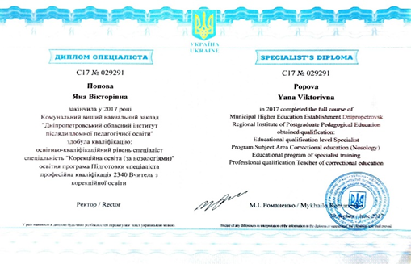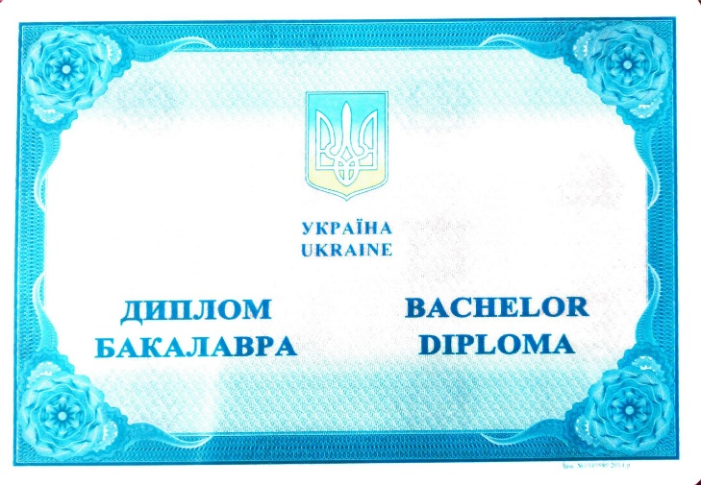
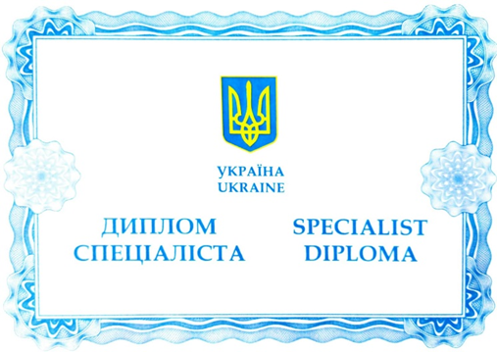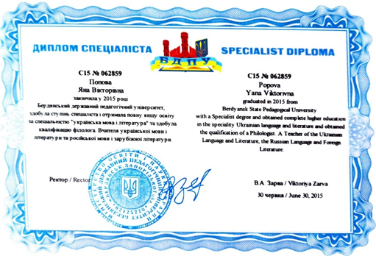
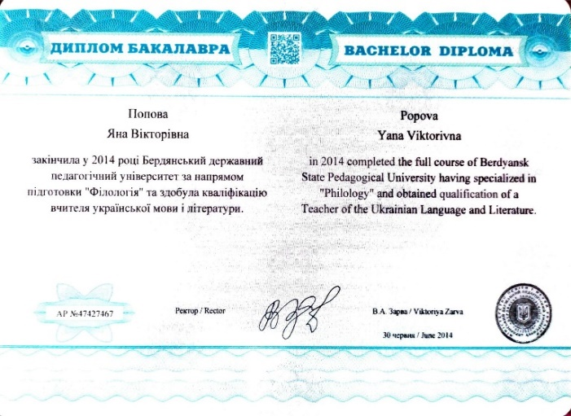
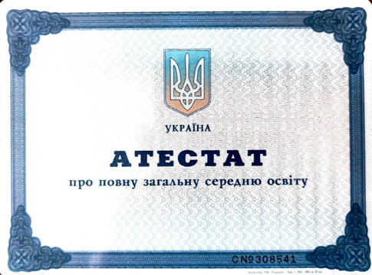
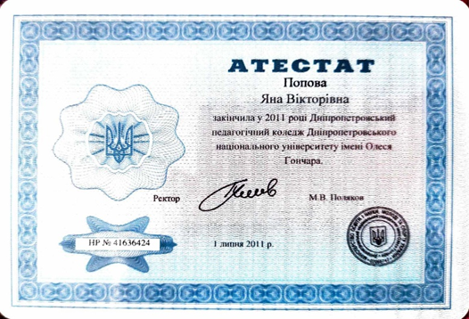

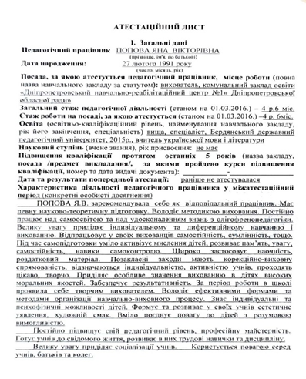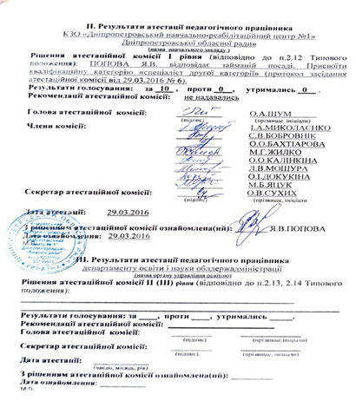
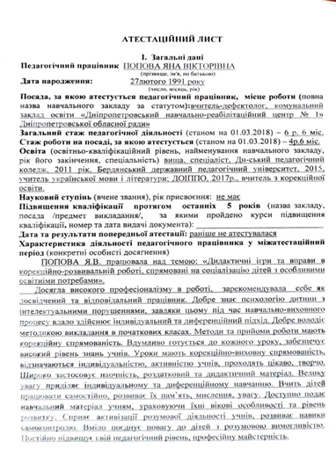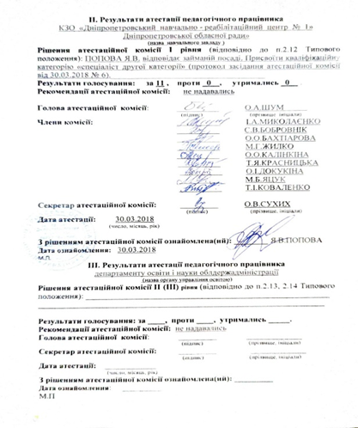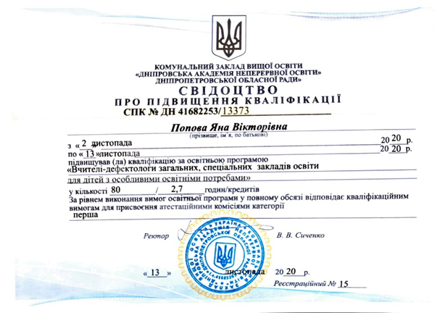

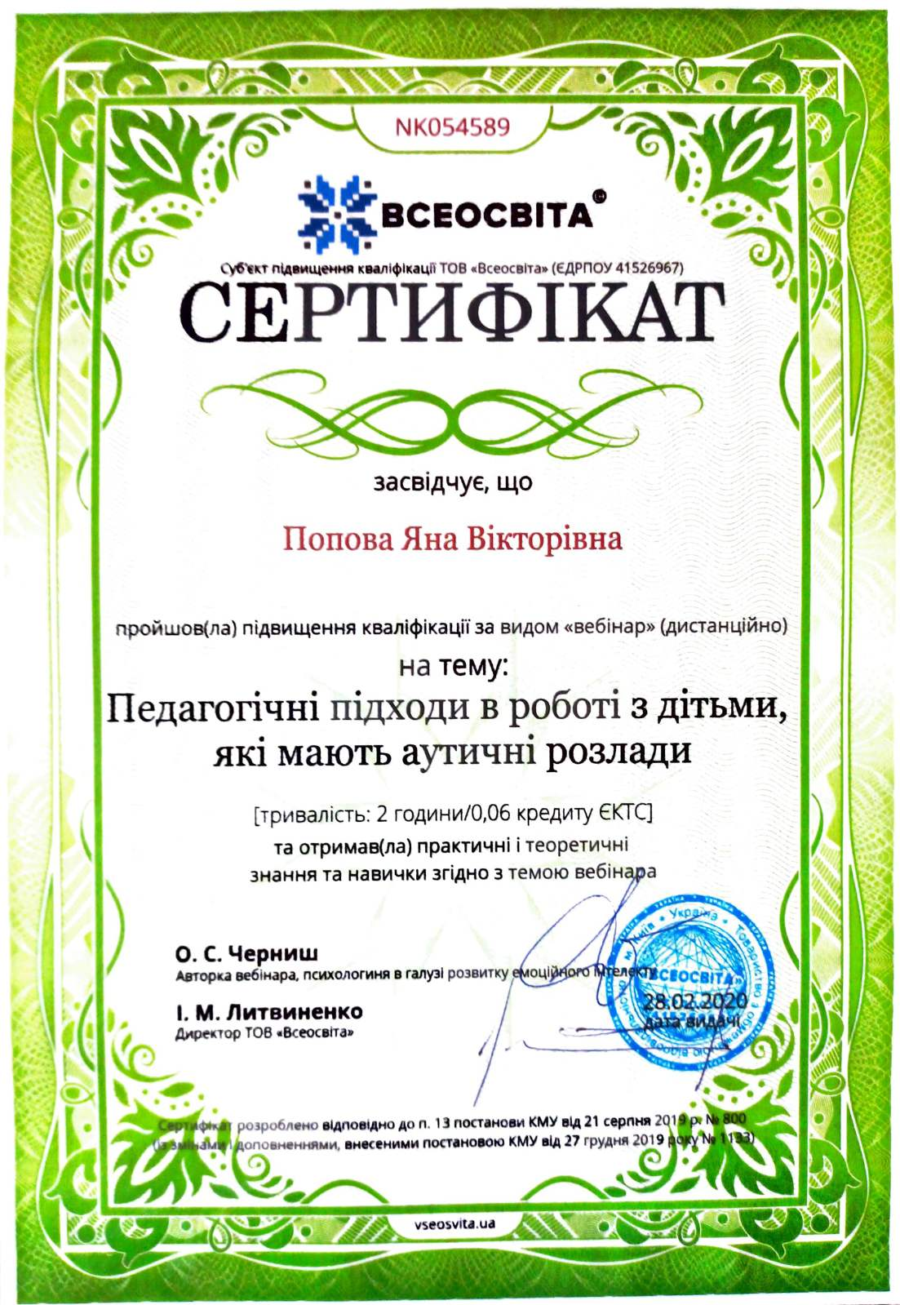
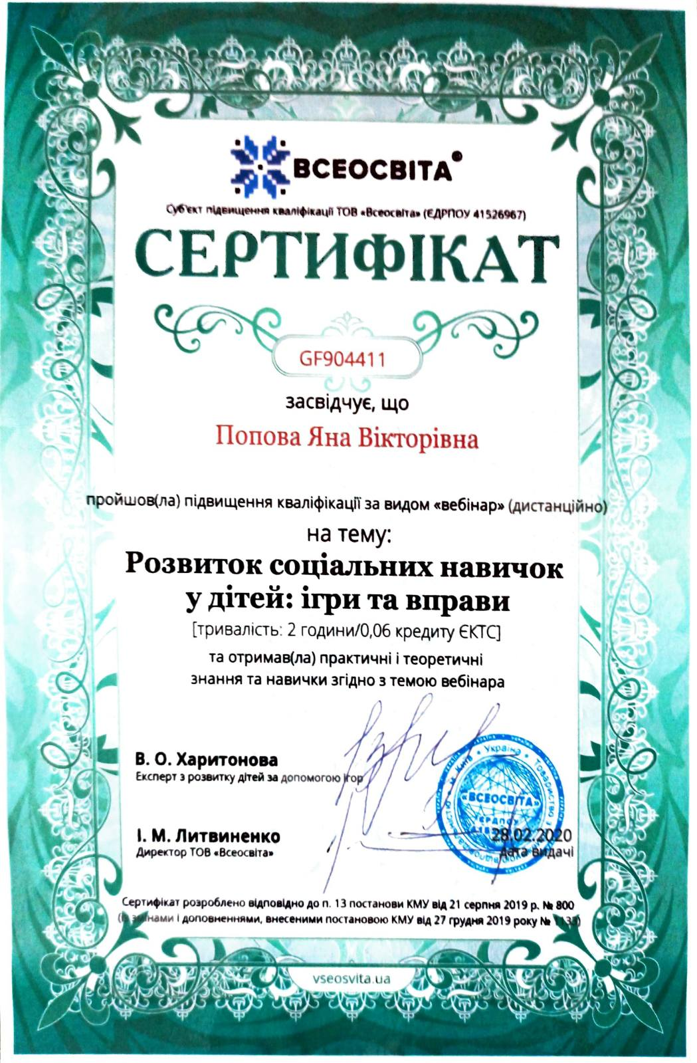

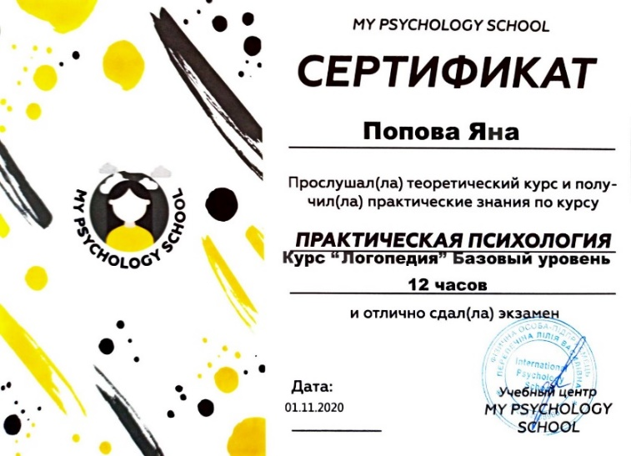
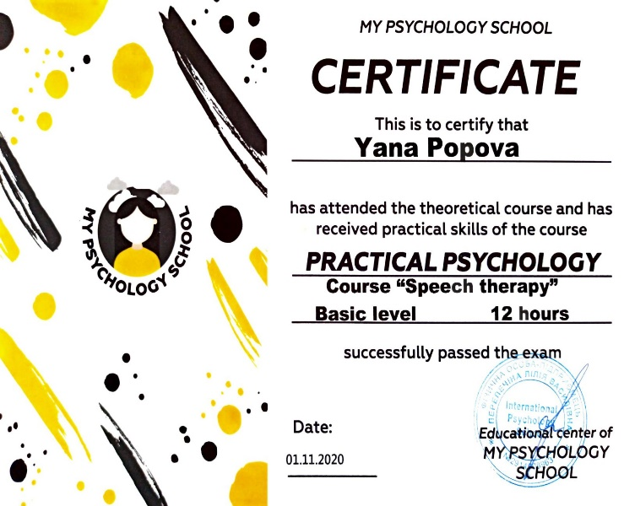

У своїй роботі намагаюся дотримуватися принципів деференціації та індивідуалізіції навчання. Для досягнення позитивних ідей гуманізації навчання та виховання на основі особистісно-орієнтованого підходу можна досягти завдяки таких умов:
- Застосування інновацій у навчально-виховному процесі;
- Індивідуальний вибір обсягу розумового та фізичного навантаження;
- Комплексне використання індивідуальних і групових форм впливу на особистість.
Враховуючи принципи особистісно-орієнтованого навчання, розподіляю учнів на різнорівневі групи, в яких діти мають можливість працювати на тому рівні, який для них є можливим та доступним.
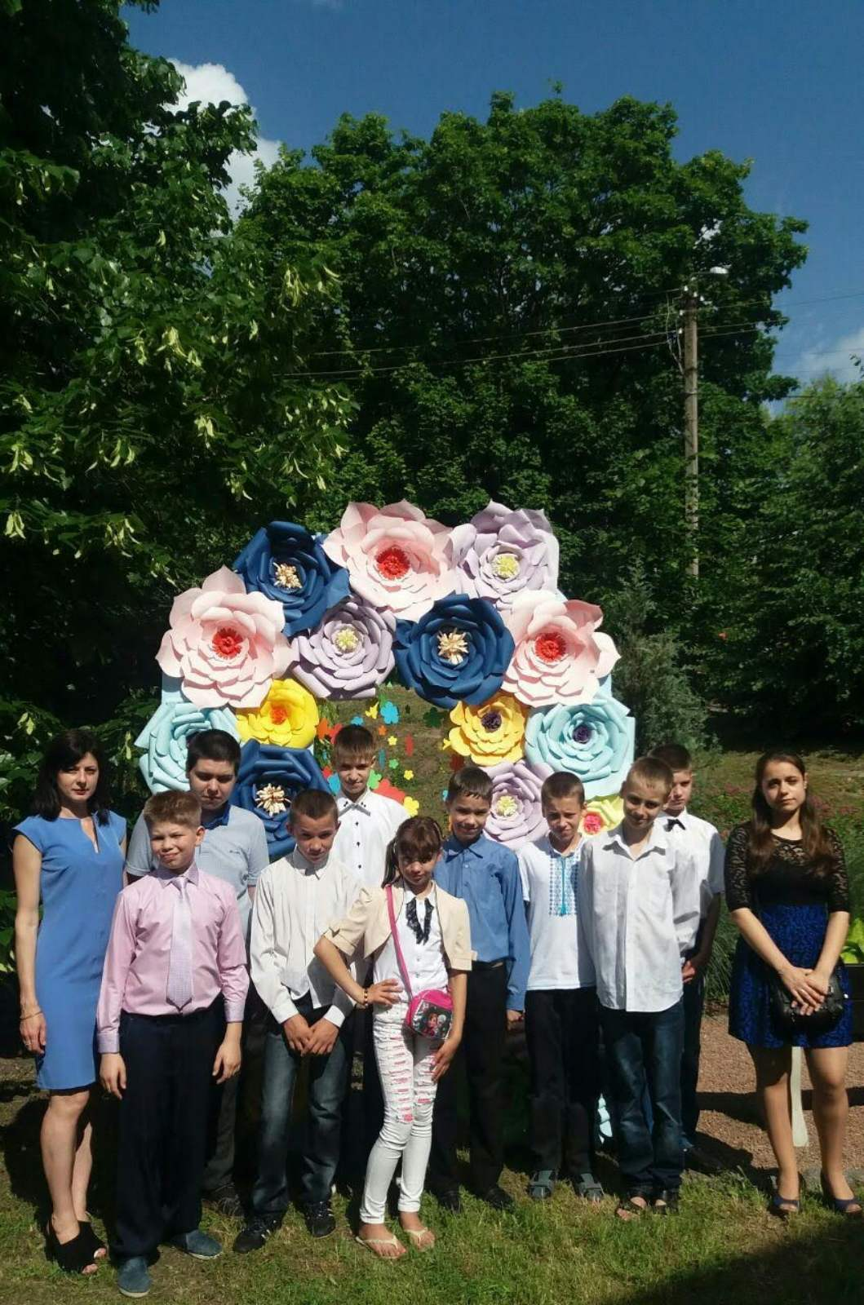
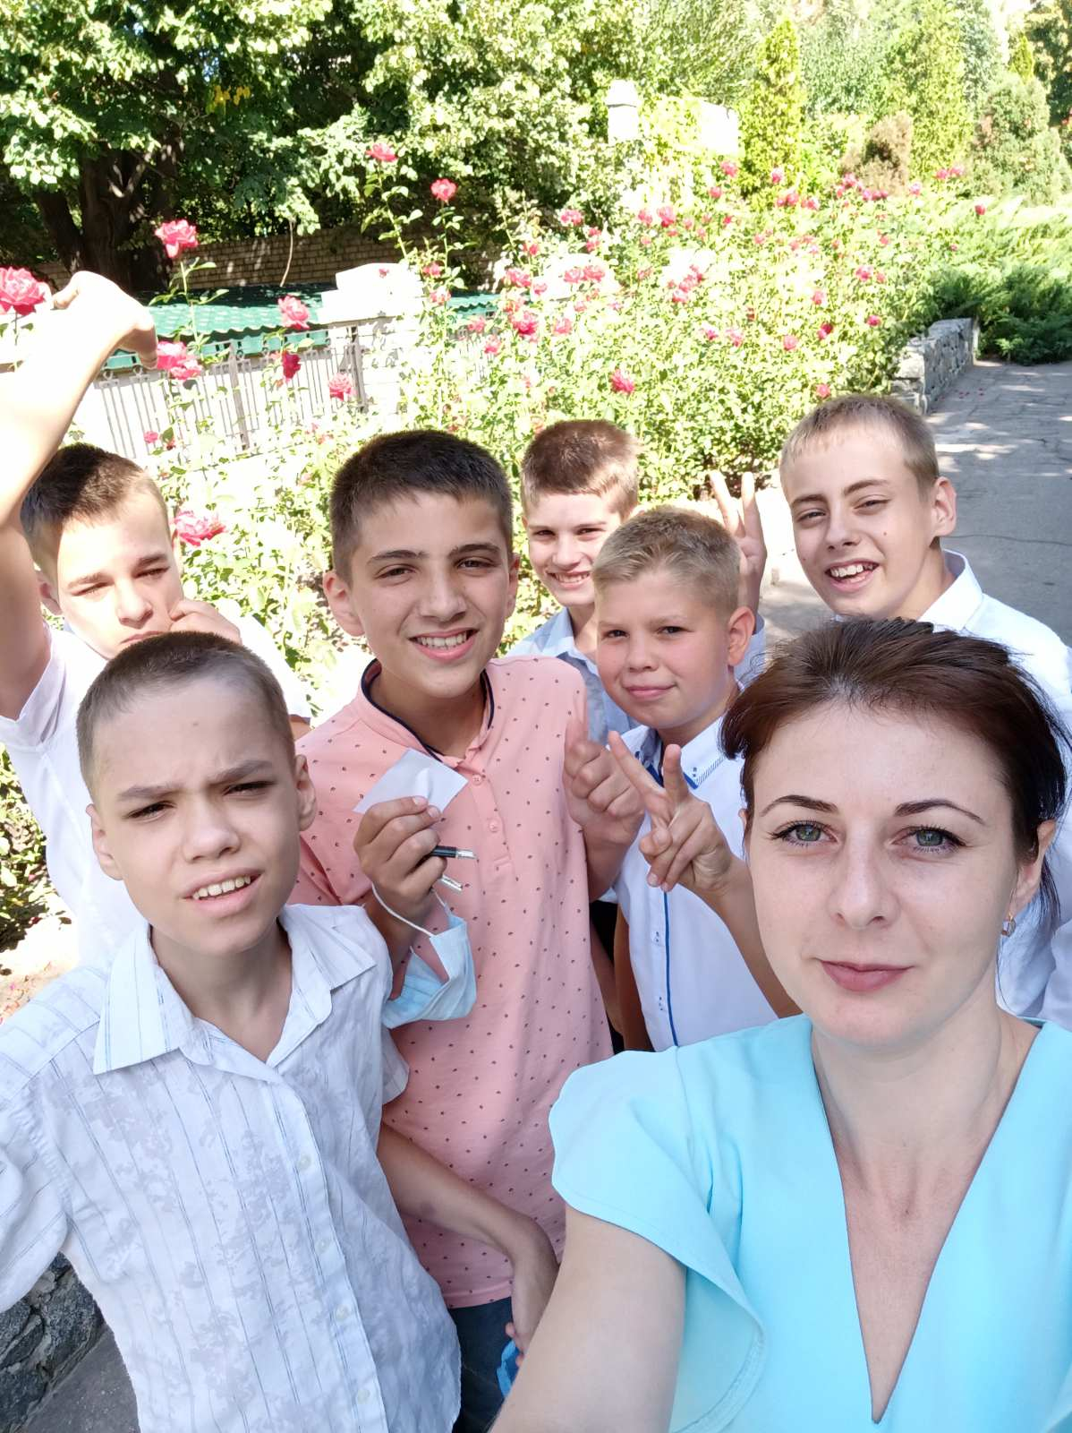

Основні завдання моєї роботи:
- Особистісно-орієнтоване навчання;
- Розвиток розумових здібностей;
- Створення сприятливих умов для творчого потенціалу;
- Становлення особистості дитини;
- Розвиток пізнавальних здібностей;
- Урізноманітнення форм та методів навчання.
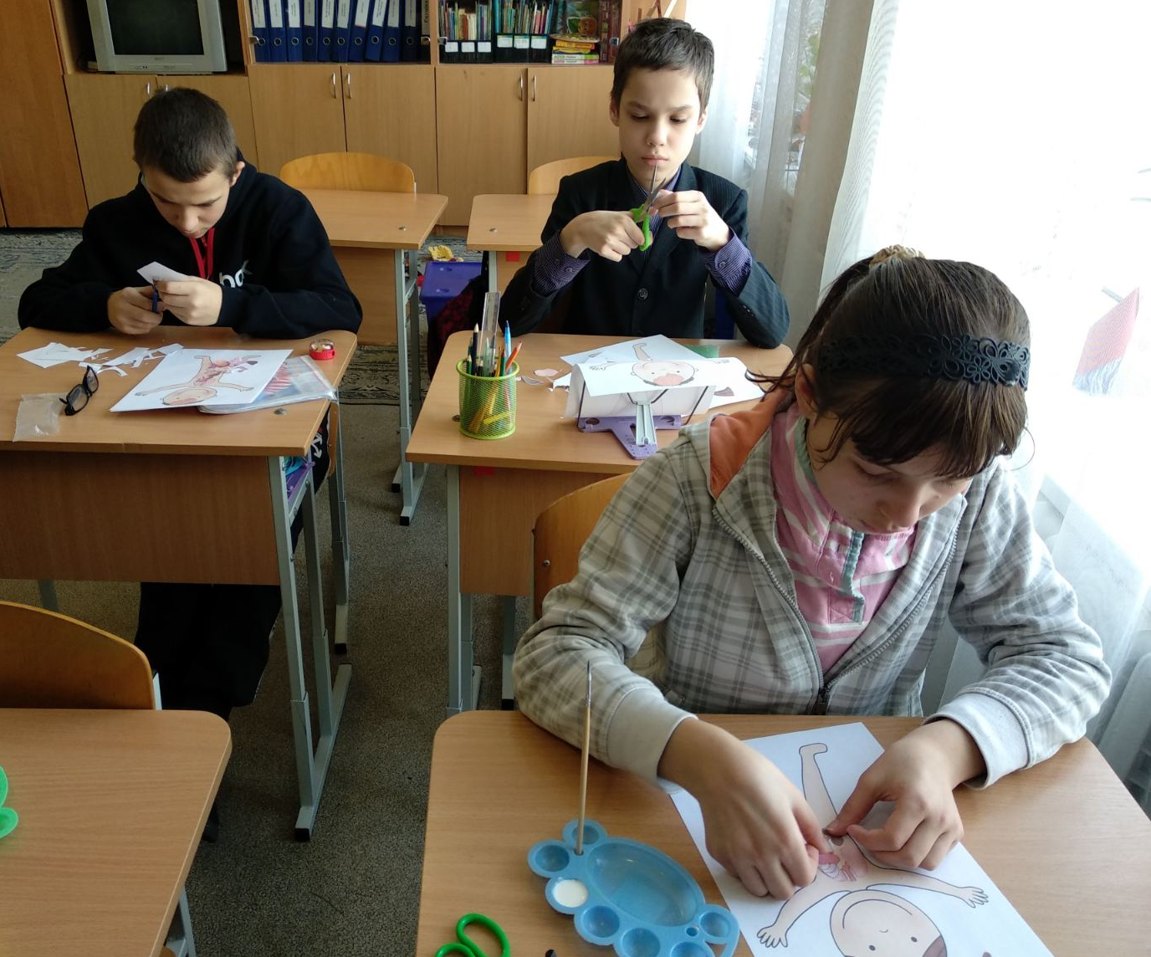

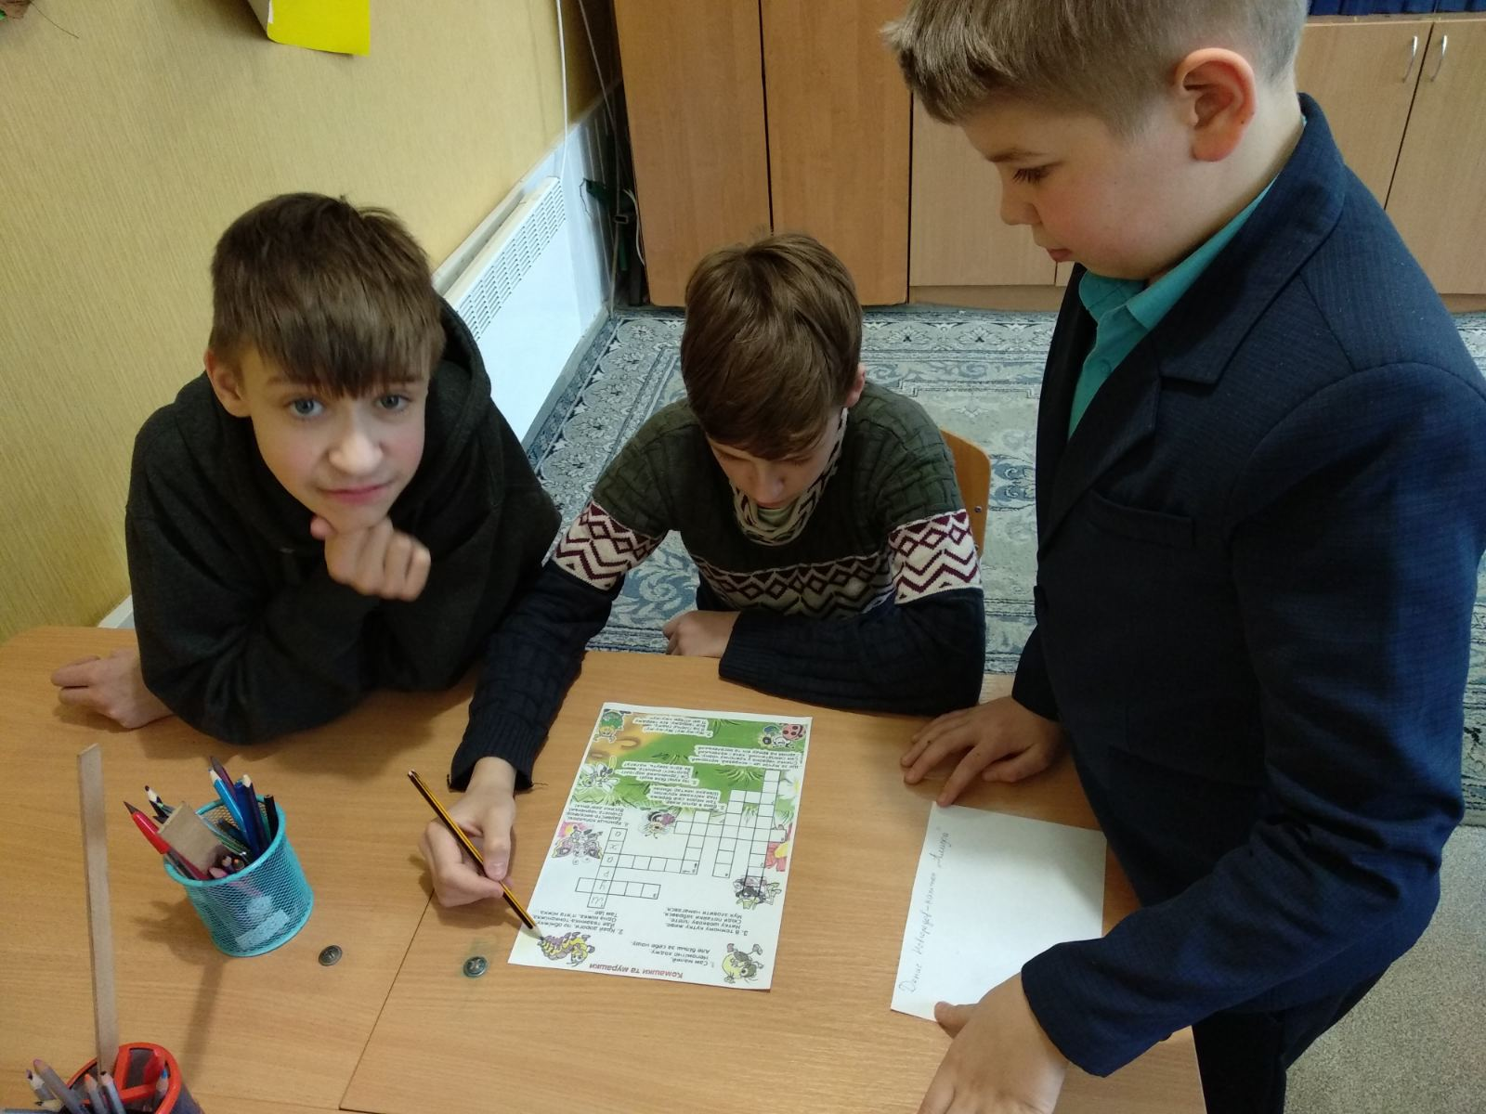
Сучасне суспільство вимагає виховання самостійних, ініціативних, відповідальних громадян, здатних ефективно взаємодіяти у виконанні соціальних, виробничих і економічних завдань. Виконання цих завдань потребує розвитку особистісних якостей і творчих здібностей людини, умінь самостійно здобувати нові знання та розв'язувати проблеми, орієнтуватися в житті суспільства. Саме ці пріоритети лежать в основі реформування сучасної школи, головне завдання якої - підготувати компетентну особистість, здатну знаходити правильні рішення у конкретних навчальних, життєвих, а в майбутньому і професійних ситуаціях. Тому актуальним завданням школи є реалізація компетентнісного підходу в навчанні, який передбачає спрямованість освітнього процесу на формування і розвиток ключових компетенцій особистості. Результатом такого процесу має бути сформованість загальної компетентності людини, яка включає сукупність ключових компетенцій і є інтегрованою характеристикою особистості.
Сучасна освіта перебуває в постійному розвитку, оновленні, а тому вимагає від кожного свідомого педагога новаторських ідей, нових дієвих підходів до освітнього процесу, важлива роль в якому належить розвитку пізнавальних, інтелектуальних і творчих здібностей молодших школярів.
Розвивати пізнавальні, інтелектуальні та творчі здібності – означає виховувати у дітей інтерес до знань, виявляти їх нахили, самостійність у навчанні. Учні добре вчаться лише тоді, коли вони переживають успіх, хоча б невеликий.
Пізнавальні, інтелектуальні та творчі здібності розвивають дитячу схильність до свободи і відкриттів, до пригод і оригінального вираження. Саме тому, всі аспекти навчання і виховання повинні бути спрямовані на розкриття обдарованості кожної дитини та розвиток всебічно розвиненої особистості.
Вище зазначену тему обрано тому, що розвиток пізнавальних, інтелектуальних та творчих компетентностей школярів приділяється особлива увага у рамках сучасної школи, що обумовлена необхідністю вдосконалення, оновлення, організації творчої діяльності учнів на уроках та стимулювання їх активного ставлення до дійсності. Постійно зростаючі вимоги до змісту й організації навчання та виховання потребують упровадження ефективних педагогічних підходів.
Вважаю, що розвиток пізнавальної, інтелектуальної та творчої активності учнів відбувається шляхом їх залучення до активної освітньої, творчої діяльності, розвитку художньо-образної уяви, організації різноманітної художньо-змістовної та емоційно наповненої діяльності на уроках.
Вже не існує тієї школи, де діти, сидячи рівно і склавши руки, чемно слухають учителя. Сучасні школярі прагнуть комунікації, розмови з педагогом, якого воліють сприймати радше як порадника, а не як строгого критика. Змінився і підхід до навчання – учням не цікаво 40 хвилин слухати теорію, тому вони все частіше знаходять більш цікаві заняття у своїх гаджетах, не звертаючи уваги на вчителя.
Мета школи та робота вчителя – не просто давати знання, а формувати особистість, яка вміє і хоче вчитися, займає позицію активного суб’єкта діяльності. З огляду на це велике значення має формування в учнів творчого потенціалу, прагнення до самостійної пізнавальної діяльності. Сучасне життя висуває нові пріоритети. На перший план виходить особистісний розвиток, усе ширше впроваджуються елементи особистісно зорієнтованого навчання. Саме в умовах особистісно зорієнтованого навчання відбувається становлення таких важливих якостей особистості, як рефлективність, спонтанність, критичність мислення, вміння працювати з інформацією, спілкуватись та нести відповідальність за наслідки власних дій.
Розвиток творчих, інтелектуальних здібностей - це вміння використовувати знання в нестандартних ситуаціях, розвиток психічних процесів. Розвиток творчих, інтелектуальних, пізнавальних здібностей включає і розвиток мислення – вміння узагальнювати, перетворювати знання в гнучкі системи, творчо аналізувати ситуацію.
Розвивати творчість – означає виховувати у дітей інтерес до знань, самостійність у навчанні.
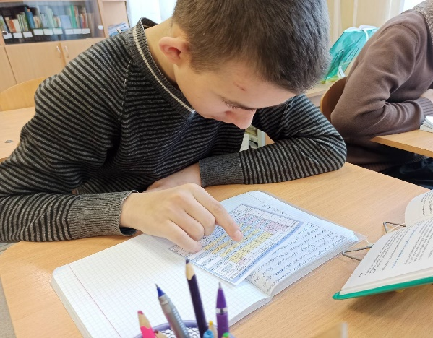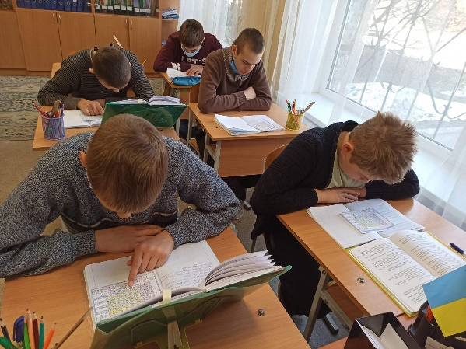

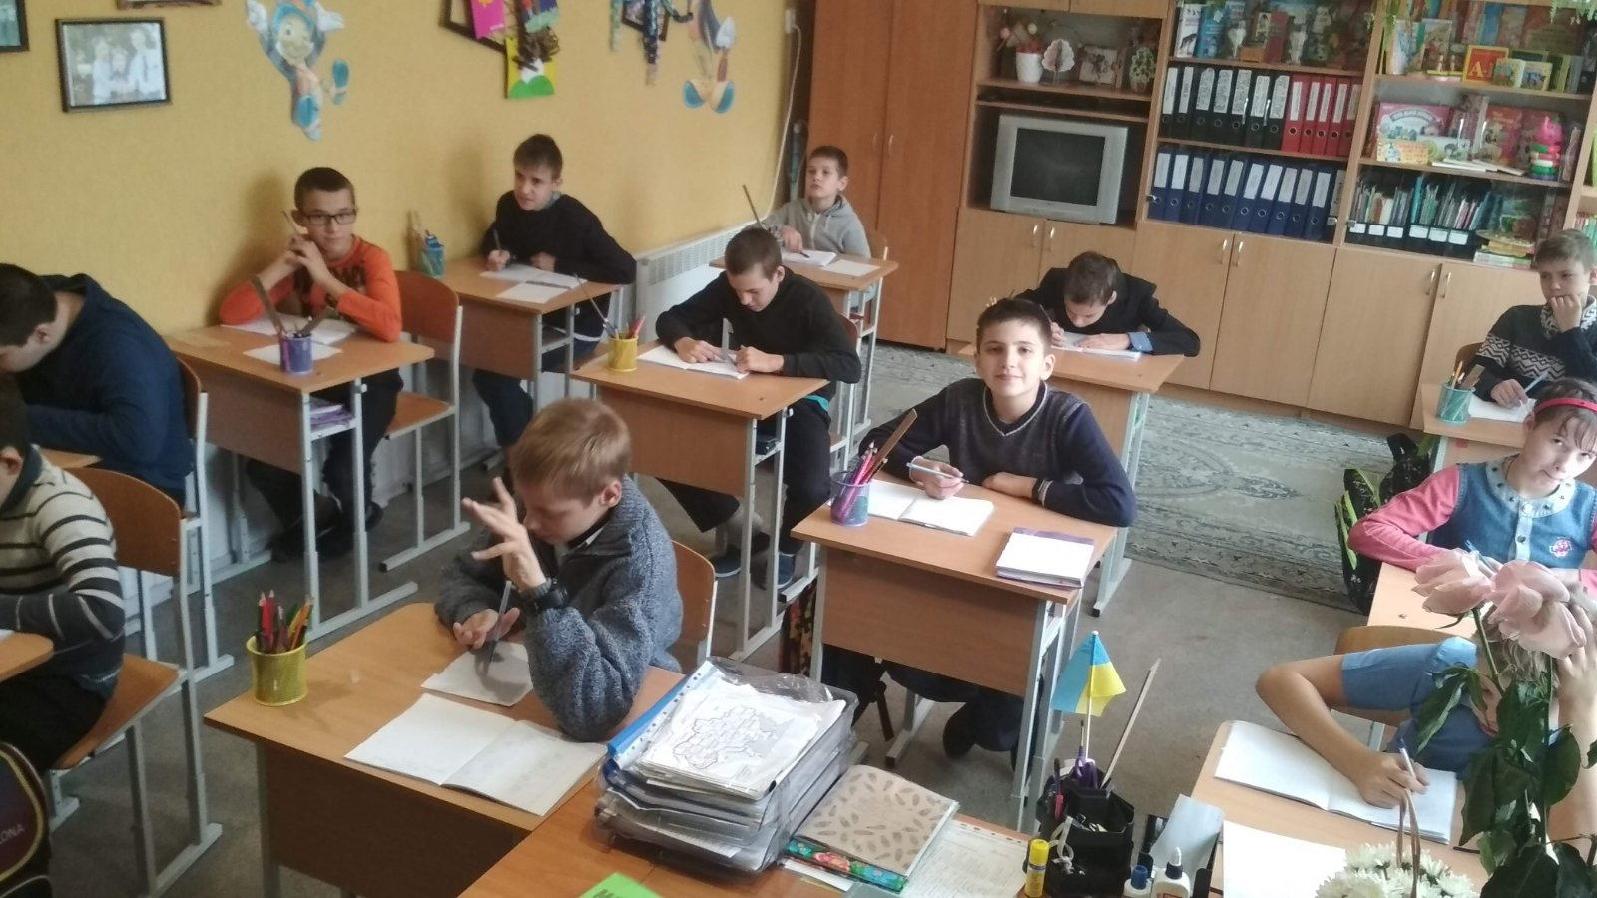
Педагогічний вплив на розвиток школярів залежить від рівня розвитку обраних педагогом форм і методів навчання і виховання.
Завдання педагога:
1. Вивчити теоретичні основи розвитку пізнавальної, інтелектуальної та творчої активності школярів засобами ігрових та сучасних педагогічних технологій.
2. Створення оптимальних умов для розвитку пізнавальних, інтелектуальних та творчих компетентностей дитини на уроках та в позакласній діяльності;
- інтерактивна взаємодія, спілкування в інформаційно-освітньому просторі;
- урізноманітнення форм подання інформації, типів навчальних завдань;
- активізація творчого потенціалу дитини;
- реалізація міжпредметних зв’язків;
- застосування ігрових прийомів;
- діяльнісний підхід до розвитку інтелектуальних та творчих здібностей, який передбачає співвідношення різних видів діяльності на основі принципів:
- системності
- індивідуалізації
- співробітництва
- послідовності
- перспективності
Слід зазначити, що поняття «творчість» тісно пов’язане з поняттями «творча діяльність» та «креативність». Творчою вважається така діяльність людини, в результаті якої створюється щось нове – чи предмет зовнішнього світу чи побудова мислення, що веде до нових знань про світ, або почуття здатне відображати нове ставлення до дійсності. Творча діяльність на уроках формує людину нового типу – творчу, креативну.
На мою думку, вчитель має можливість:
- використовувати різні способи організації ігрової діяльності на уроках;
- застосовувати ефективні методи та прийоми навчання, творчо використовувати їх у своїй практичній діяльності з учнями;
- досягнення належного рівня сформованості якостей творчої особистості, яка нестандартно підходить до вирішення проблем, аналізу інформації, удосконалюється протягом життя, збагачує власну культуру;
- в доборі, аналізі та апробації педагогічних технологій, які є найбільш ефективним для забезпечення різнобічного розвитку учнів.
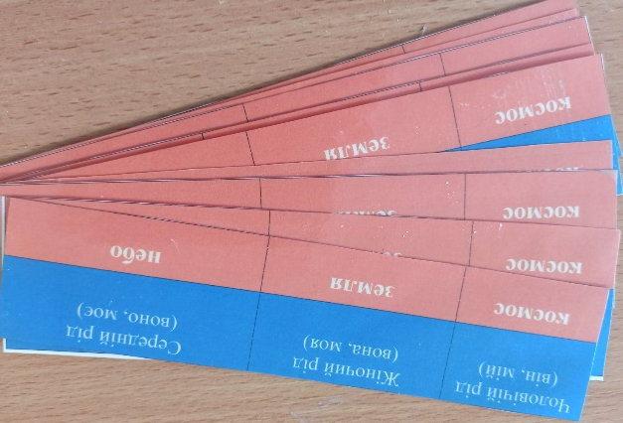
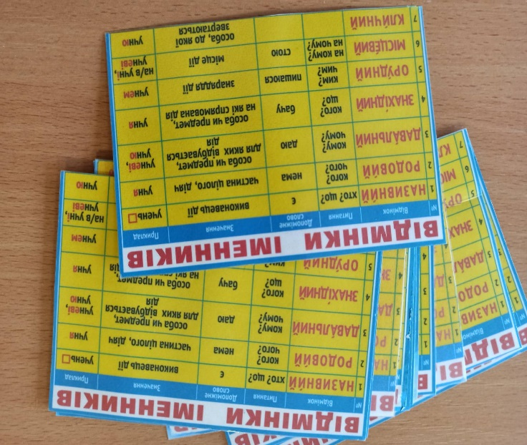
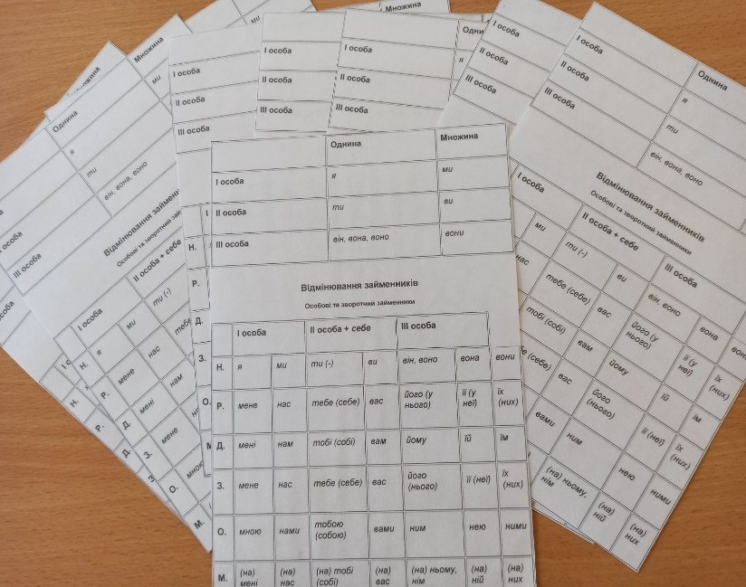

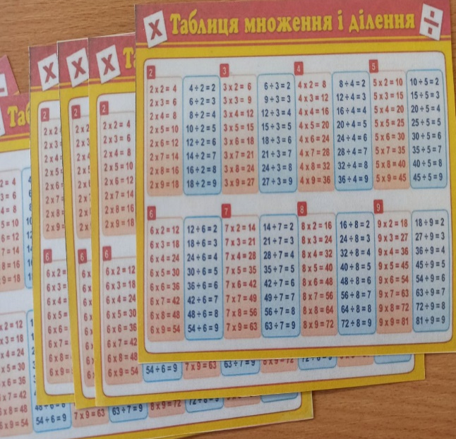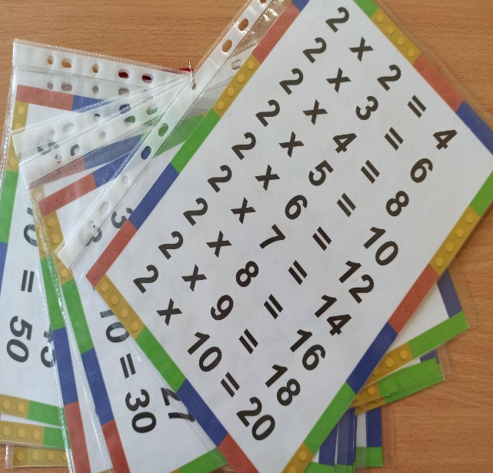
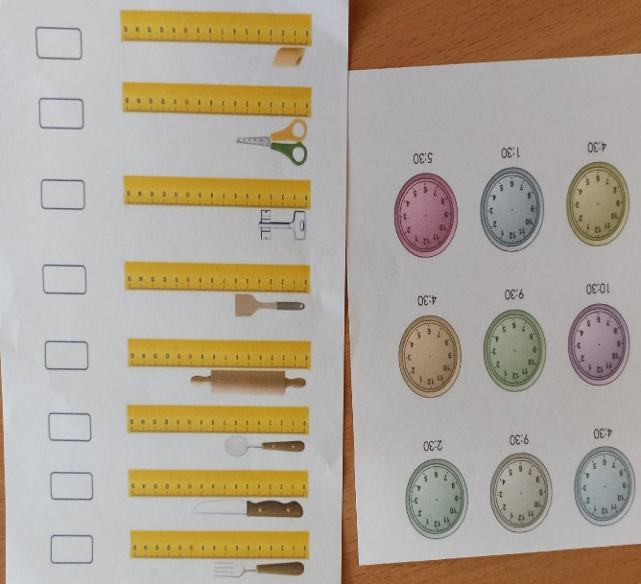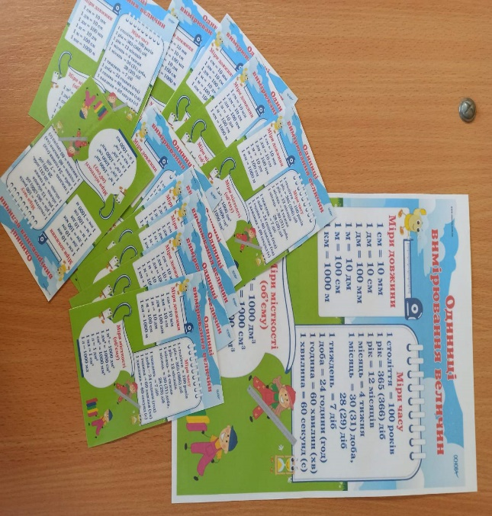
Основними цілями своєї діяльності вважаю: збудити прагнення учнів до самоосвіти, підвищити практичну спрямованість навчання, сформувати певний набір знань, формування систем дій, необхідних для пізнавальної діяльності.
Для реалізації поставлених цілей працюю над підвищенням розумової активності шляхом застосування методу проектів, розвитком творчого мислення, спонуканням до самостійності, активізацією пізнавальної діяльності учнів, пошуком оптимальних шляхів зацікавленості учнів до навчання.
Особливу увагу приділяю аспектам: розвивати власну особистість, пристосовуючи до вимог життя; розвиток усного та писемного мовлення учнів; створення в учнів гнучкої системи знань, заохочення їх до самостійної активної діяльності.
Умовами формування пізнавального інтересу є:
- створення можливостей для учнів проявити розумову самостійність і ініціативність;
- використання активних методів навчання, проблемних запитань, ситуацій і завдань;
- ведення навчання на високому, але посильному рівні труднощів;
-наявність різноманітного навчального матеріалу і прийомів навчальної роботи;
- використання емоційно забарвленого, живого слова педагога.
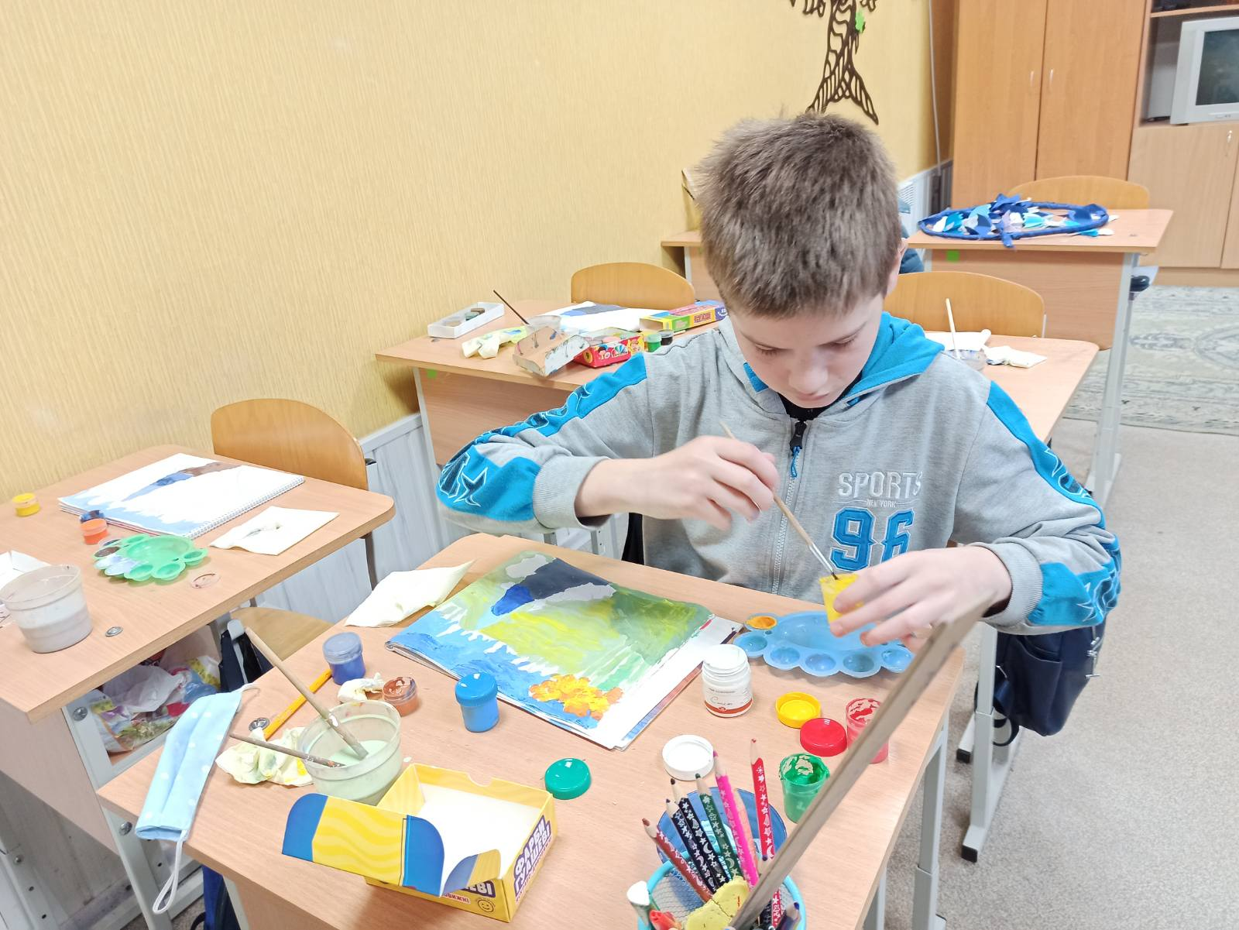

Для активізації пізнавальної діяльності учнів використовую різні типи уроків:урок-казка, урок-дослідження, урок-диспут, урок-зустріч, урок-подорож, урок-гра. У виборі структури таких уроків орієнтуюся на зміст матеріалу, на рівень підготовки класу, на вікові особливості учнів, на складності матеріалу і на свої можливості як учителя. Цілеспрямоване поєднання класної і позакласної роботи створює сприятливі умови для розвитку пізнавальних інтересів, включення учнів у науково-дослідну, пошукову діяльність, поширення наукових знань та перетворення їх в інструмент творчого освоєння світу.
Для підтримки пізнавальних інтересів надзвичайно важливо стимулювати емоції, інтелектуальні почуття. Їх потужним джерелом є емоційність навчального змісту.
Обов`язково на уроках потрібно враховувати особливості кожного учня. Тому, завдання треба розробляти так, щоб кожен учень був активним учасником освітнього процесу, виконував посильні для нього завдання, але працювати на уроці повинні всі.
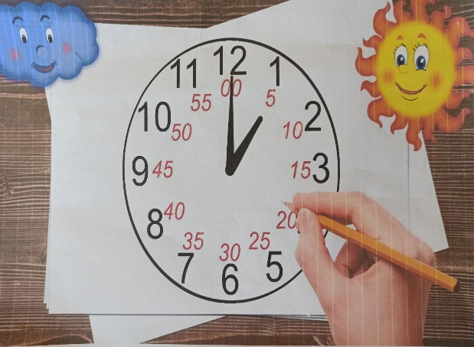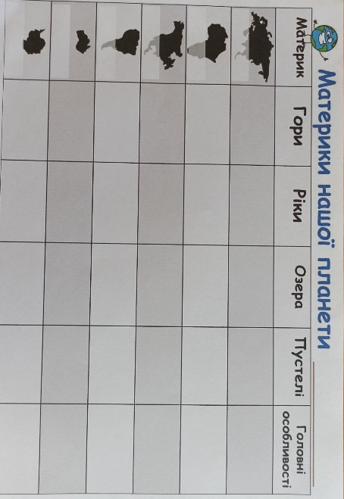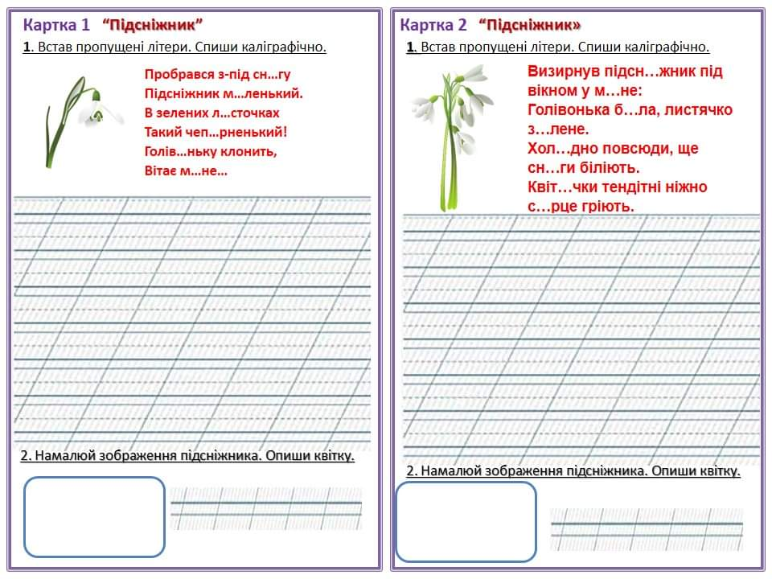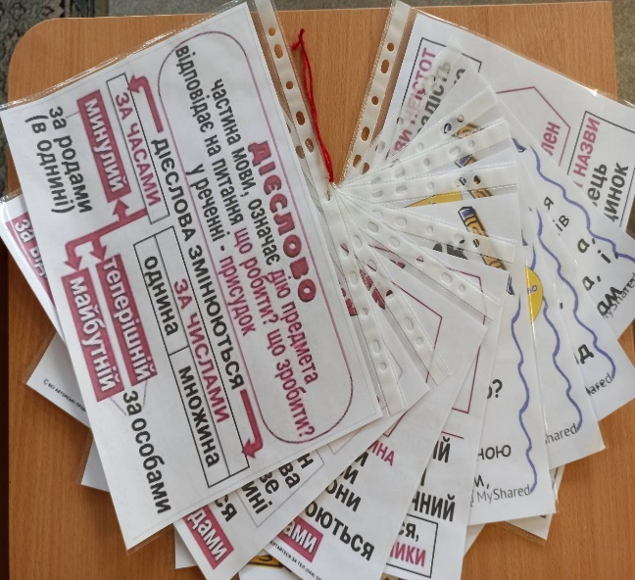

Навчальний процес стараюся зробити осмисленим, творчим, активізувати пізнавальну діяльність учнів. На уроці створюю умови, при яких у школярів найбільш раціонально і продуктивно розвивається мислення.
У своїх висловлюваннях учні використовують такі вирази: «Я вважаю...», «На мій погляд...», «Я не впевнений, але мені здається...», «Подумавши, я прийшов до висновку...». Творчі завдання викликають в учнів велику зацікавленість. А саме це має бути закладено в основу навчання учнів. Тільки цікавість породжує бажання пізнати світ і самого себе.
З метою розвитку інтелектуальних та творчих здібностей кожної дитини застосовую пізнавальні (творчі) завдання. Такі завдання мають складати систему, яка дасть змогу сформувати і розвинути все розмаїття інтелектуальної й творчої діяльності учнів та забезпечити перехід від репродуктивних, формально-логічних дій до творчих. Кожен учитель має пам'ятати, що творчі здібності забезпечують швидке набуття знань та умінь, закріплення й ефективне застосування їх на практиці. А це означає, що для формування творчих здібностей велике значення має розвиток психічних процесів — пам'яті, уваги, уяви тощо. Саме ці якості за даними психологів, є основою для розвитку продуктивного мислення і творчих здібностей учнів.
На кожному уроці намагаюся розвивати творчі здібності учнів на основі спеціально розроблених логічно-пошукових завдань, спрямовані на організацію діяльності учнів.
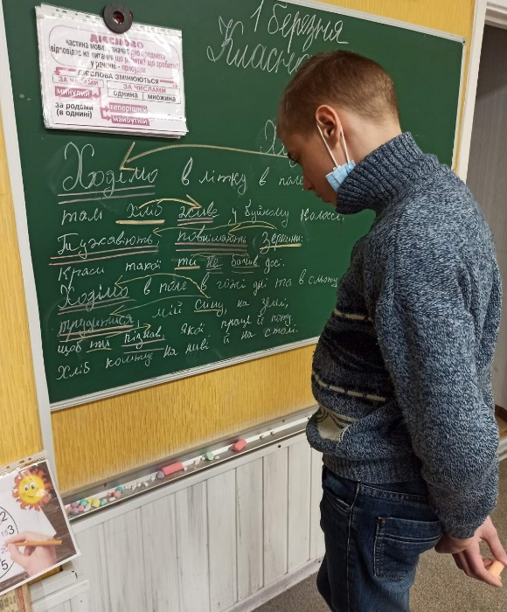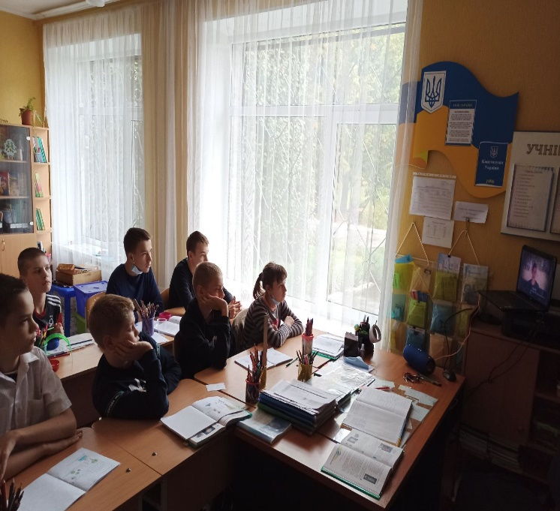
Завдання розраховані на пошукову діяльність учнів, на неординарний, нетрадиційний підхід і творче застосування набутих на уроках знань та вмінь.
Серед шляхів розвитку творчих, інтелектуальних здібностей, пізнавальної активності, самостійності, самореалізації дітей необхідним є використання в роботі з учнями різноманітних завдань: навчальних, розвивальних, пізнавальних, інтелектуальних, нестандартних.
Розвитку пізнавальних, творчих, інтелектуальних здібностей учнів сприяють, наприклад, творчі завдання. Так під час уроків читання на всіх етапах навчально-пізнавальної діяльності я використовую такі творчі завдання:
- Зібрати відомості щодо тварин і рослин, про які йдеться у тексті.
- Переказати від зміненої особи.
- З поданих прислів’їв вибрати ті, які підходять за змістом
- Знайти рядки, у яких автор висловлює своє ставлення до героя.
- Здійснити вибіркове читання: опис, міркування, пошук характеристики образу героя за планом ( портрет, дитинство, вдача, характер).
Літературні ігри, кросворди, шаради, вікторини сприяють розвитку дивергентного мислення (швидкості, гнучкості, точності, оригінальності). Творчі, пізнавальні та інтелектуальні здібності постійно стимулюю також за допомогою активізації фантазії, уяви школярів.
Розвитку пізнавальних, творчих, інтелектуальних здібностей сприяє виконання завдань з логічним навантаженням. Такі завдання тренують довільну увагу, вчать порівнювати, аналізувати, узагальнювати, класифікувати. Для розвитку пізнавальних, творчих, інтелектуальних здібностей пропоную своїм учням такі завдання:
- продовжити казки, оповідання;
- зробити словесне малювання;
- вилучити зайве;
- вивчити або придумати скоромовки.
Розвитку пізнавальних, творчих, інтелектуальних здібностей сприяють розвивальні ігри. В іграх діти не тільки відображають реальне життя, а й перебудовують його. За словами Л.В. Виготського, «Гра дитини – це творче переосмислення пережитих вражень, комбінування їх і побудова з них дійсності, яка відповідає запитам і інтересам самої дитини», тобто гра розглядається як творча діяльність, в якій наочно виступає комбінуюча дія уяви. Тому в своїй роботі постійно використовую розвивальні ігри як засіб навчання і виховання. У грі розвивається уява, утверджуються образи фантазії, виниклі ідеї, створюються продукти діяльності, які є для дитини емоційно привабливими. Учні привчаються до колективної дисципліни. Важливість гри у тому, що вона надає дитині можливість помріяти, проявити уяву, дає свободу самовияву і творчості.
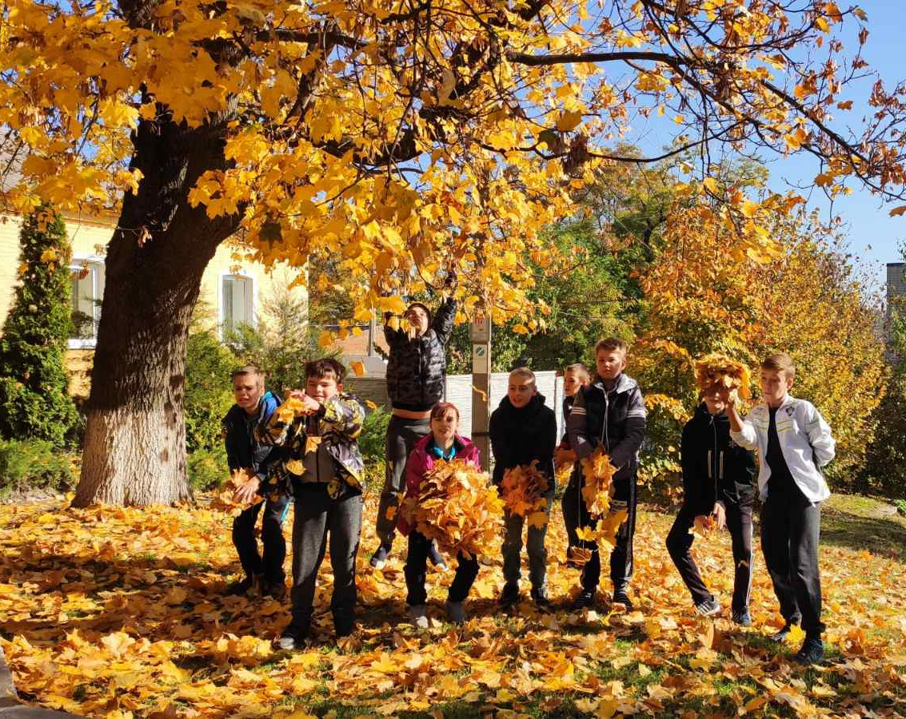

Методи інтерактивного навчання дають змогу швидко активізувати пошуково-пізнавальну діяльність учнів, максимально розкривають їх таланти. Враження шкільного дитинства відкладаються в пам’яті на все життя і впливають на подальший розвиток дитини. В емоційному сприйнятті дитинства зароджуються витоки майбутньої творчої, інтелектуальної особистості. Тому залучаючи дітей до творчості, створюючи постійно «ситуацію успіху», поважаючи дитину, я намагаюсь виховати творчо працюючу особистість. Практикую метод «Мозковий штурм» ( використовую тоді, коли діти не мають уявлення про предмет, вони висловлюють свої думки, обґрунтовують, а вже потім роблять висновок. До вподоби дітям така форма роботи як «Мікрофон». Учні вчаться говорити лаконічно і швидко.
Основною формування пізнавальних, інтелектуальних та творчих компетенцій учнів на уроках з школярами є психологічна та фахова готовність учителя до роботи в нових умовах.

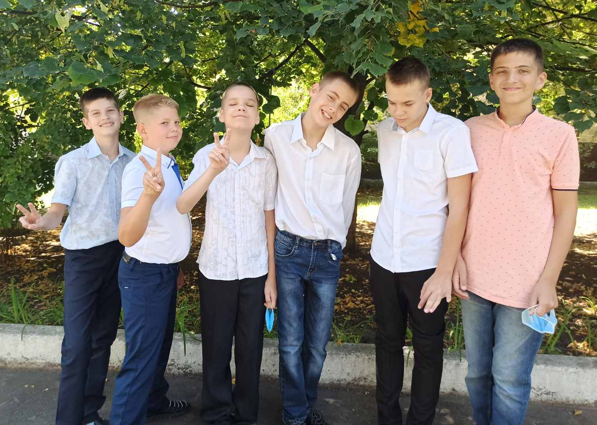
Підсумовуючи вищезазначене, переконалася, що сучасний урок в умовах школи вимагає творчої обстановки, для створення якої необхідно застосовувати сучасні педагогічні технології, ІКТ, наочність, презентації. Використання сучасних ігрових та педагогічних технологій дозволяє здійснити задумане, зробити урок сучасно-якісним, а також впливає на зростання професійної компетентності вчителя та розвиток інтелектуальних, пізнавальних та творчих компетенцій учня. Як сучасні ігрові так і педагогічні технології дозволяють по-новому, комплексно використовувати на уроках з учнями-здобувачами освіти текстову, звукову, графічну й відеоінформаційну, гармонійно поєднувати знання комп’ютерної грамоти з музикою, образотворчим мистецтвом, літературою, і, як результат цього поєднання, створюється нова якість сучасного уроку.
